ИГРЫ С ДЕТЬМИ
по правилам дорожного движения
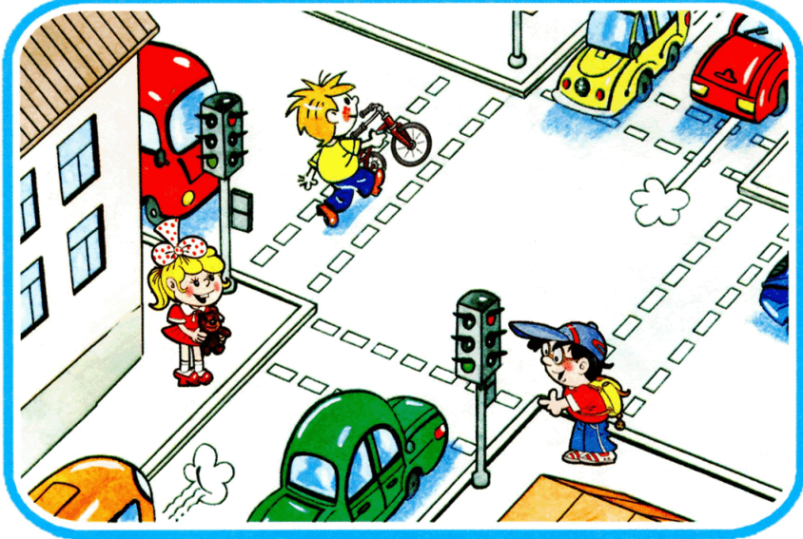

Цель: пропаганда правил дорожного движения.

Задача: помочь юным инспекторам дорожного движения провести час игры во дворе, на площадке, в просторном зале, коридоре, в небольшом помещении.
1. Зажги свет

Играющие становятся в круг на расстоянии одного-двух шагов друг от друга, рассчитываются на первый и второй. Первые номера составляют одну команду, вторые - другую.

Выбираются капитаны команд, они должны стоять рядом. Капитаны получают по три мяча красного, желтого и зеленого цвета и по сигналу перебрасывают один мяч ближнему игроку своей команды.

Те в свою очередь перебрасывают мяч дальше игрокам своей команды.

Когда мяч дойдет до последнего игрока, тот поднимает его вверх – зажжен первый свет, капитан передает второй мяч. Выигрывает та команда, которая зажжет все цвета.

2. Удочка

Для игры нужна веревка длиной 3-4 м. К одному концу веревки привязывается небольшой мешочек с песком. Играющие становятся в круг. Ведущий находится внутри круга, он держит в руках свободный конец веревки и, вращая ее, старается задеть мешочком кого-либо из ребят, стоящих в кругу.

Дошкольники подпрыгивают, пропуская мешочек под ногами. Тот, кого мешочек заденет два или три раза выходит из игры.

Для того чтобы вернуться в круг, нужно рассказать пословицу или поговорку на темы дорог, правил дорожного движения или безопасность дорожного движения.

3. Передать донесение

Играющие делятся на две команды. Сначала выходит одна команда, участники строятся в одну шеренгу на определенном расстоянии друг от друга.

Ведущий говорит тихо капитану термин или название дорожного знака, тот в свою очередь передает жестами информацию следующему игроку и так далее, пока последний не получит донесение.

Выигрывает команда, которая правильно передала текст. Команда-соперница следит, чтобы термин не говорили, и в случае перехвата донесения зарабатывает 1 балл.

4. Гонка с мячом по кругу

Играют 13-20 человек. Они становятся в две шеренги на расстоянии вытянутых рук. Впереди команд на расстоянии 10 м ставятся два стула.

Ведущий дает в руки капитанам команд мячи, те громко говорят пословицу (или поговорку) на тему «дорога», а затем бегут с мячом до стула, обегают его и бросают мяч следующему участнику, сами становятся в конце колонны.

Получив в руки мяч, участник говорит пословицу или поговорку. Побеждает команда, которая быстрее закончит соревнование и не повторится в пословицах.

5. Быстрая зебра

Играющие делятся на две команды и становятся шеренгами одна напротив другой на расстоянии 20-25 м.

Перед каждой шеренгой проводится черта. По очереди каждая команда высылает к противнику своих игроков. Каждый игрок второй команды должен при этом вытянуть руку вперед.

Подошедший ударяет по вытянутой руке одного из участника. Тот, до которого дотронулись, должен догнать и запятнать противника. Если ему это удалось, он задает вопрос по Правилам дорожного движения.
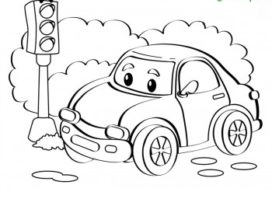

6. Бег сороконожек

Играющие делятся на две три команды по 10-12 человек. Каждая команда получает длинную веревку.

Игроки равномерно располагаются по обе стороны веревки, за которую они держатся соответственно правой или левой рукой.

По сигналу команды бегут к финишу, все время держась за веревку. Выигрывает команда, прибежавшая к финишу первой. Дистанция 30-40 м оборудована дорожными разметками и знаками.

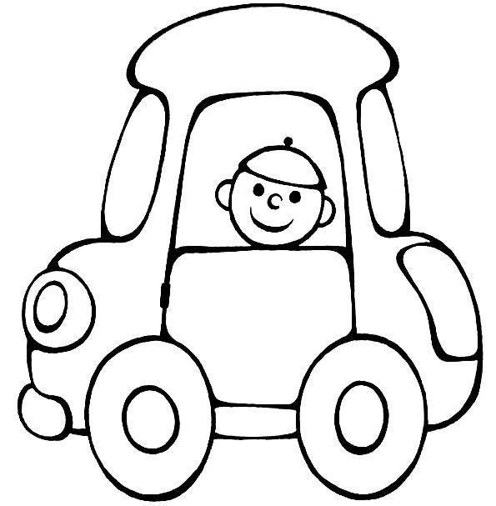

7. Красный, желтый, зеленый

Играющие рассчитываются на «первый», «второй», «третий». Первые номера – красные, вторые – желтые, третьи – зеленые. Каждая тройка берется за руки, образуя кружок. Водящий стоит в середине площадки.

Руководитель поднимает жезл и, показывая сигнал светофора, дублирует свистком. Те, к кому относится сигнал, должны поменяться местами, а водящий в это время старается занять любое освободившее место. Кто не сумеет это сделать, становится красным, а отставший без места - водящим.

По команде «Желтый» или «Зеленый» меняются местами другие игроки. В разгар игры можно подать команду «Желтый, красный, зеленый!». Тогда все игроки должны поменяться местами.

8. Дорожные знаки

Используются запрещающие, предписывающие, приоритета, предупреждающие знаки. Играющие становятся в круг, водящий стоит в середине. Подойдя к кому-либо из играющих, водящий говорит одно из четырех слов: «запрещающие, предупреждающие, предписывающие, приоритета» - и считает до 5.

Играющие должны по очереди за это время назвать по одному из дорожных знаков названной группы. Кто не сумел дать или дал неверный ответ – выходит из круга. Потом водящий обращается к следующему по порядку игроку и т.д. Неожиданно вместо четырех указанных слов водящий говорит кому-нибудь «огонь».

При этом все играющие должны поменяется местами, и водящий становятся на чье-нибудь место в кругу. Последний, не успевший встать в круг, становится водящим.

9. Три движения

Педагог объясняет детям, что каждый участник игры должен запомнить три движения и цвет светофоров, который им соответствует:

красный - руки опущены, я стою к вам лицом;

желтый - поднимаю руку вверх;

зеленый – вытягиваю руки в стороны, поворачиваюсь к вам правым или левым боком.

Затем педагог показывает воспитанникам движения, называя при этом другой цвет светофора. Дети должны выполнить те движения, которые соответствуют цвету светофора, а не те, которые показывает воспитатель.

10. Запомни знаки

Педагог подбирает несколько знакомых дошкольникам дорожных знаков, рисует их на отдельных листах бумаги и прикалывает каждому из играющих знак на спину. Никто не должен знать, у кого какой знак приколот.

Затем руководитель объявляет, что по сигналу все ребята расходятся и в течение трех минут каждый должен запомнить как можно больше дорожных знаков. Трудность состоит в том, что каждому надо подглядеть знаки на спине других. Надо предупредить детей, что во время игры нельзя стоять на одном месте, прислонятся спиной к стене, задерживать руками, необходимо непрерывно двигаться и одновременно изворачиваться, чтобы скрыть свой знак. Через три минуты подается второй сигнал, играющие должны стать спиной к стене. Каждому дают лист и карандаш и предлагают нарисовать (записать) названия всех дорожных знаков, которые он сумел запомнить. Выигрывает тот, кто запомнил больше дорожных знаков и при этом сумел утаить свой.
11. Повтори-ка

Один из играющих называет какой-либо дорожный знак определенной группы. Допустим, «Въезд запрещен» и от себя добавляет название другого знака этой группы: «Движение запрещено».

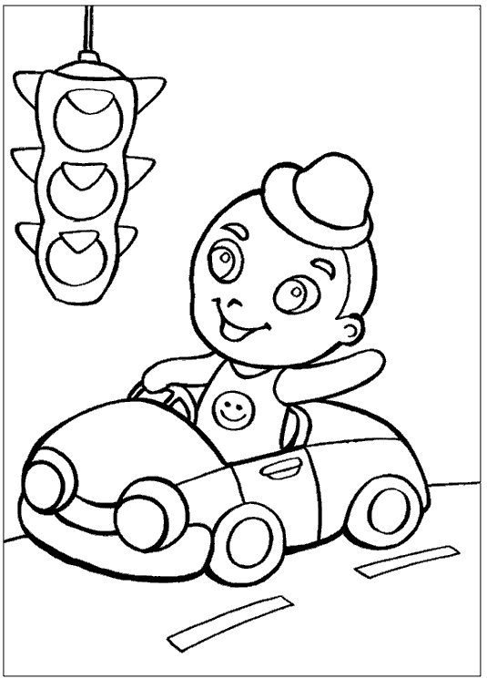
И так каждый следующий игрок перечисляет все названные ранее дорожные знаки и еще новый знак. Если кто-то не сумел повторить название всех дорожных знаков или перепутает их порядок, он выбывает из игры. Побеждает тот, у кого лучше память.

12.Передай жезл

Играющие выстраиваются в круг. Руководитель передает жезл регулировщика играющему, который стоит слева от него, тот также передает жезл регулировщика играющему, который стоит слева от него, а он передает следующему. Обязательное условие принимать жезл правой рукой, затем передавать левой.

Передача идет под музыку, как только музыка обрывается, тот, у кого остался жезл, должен сказать пословицу на дорожную тему. Если он не вспомнил или повторил ранее звучавшую пословицу, то выбывает из игры.

Побеждает тот, кто знает больше пословиц и поговорок.

13.Светофор

Две команды по 12-15 человек выстраиваются полукругом: одна слева, другая справа от руководителя. В руках у педагога светофор и два картонных кружка, одна сторона которого желтая, вторая - разноцветная. Руководитель напоминает ребятам о том, как важно соблюдать правила движения, переходить проезжую часть в установленных местах, где надпись «переход», сначала посмотреть налево, потом направо, чтобы убедиться, что нет близко машин, а там, где установлен светофор, еще и внимательно следить за его сигналами. Он читает детям стихи С. Михалкова. Недостающие слова ребята подсказывают хором:

Если свет зажегся красный
Значит, двигаться …
(опасно)

Свет зеленый говорит:
Проходите, путь …
(открыт)

Желтый свет- предупрежденье
Жди сигнала для …
(движенья).

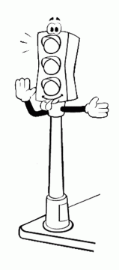
Затем руководитель объясняет правила игры: «Когда я покажу зеленый сигнал светофора, все маршируют на месте, когда я покажу желтый - хлопают в ладоши, а когда я покажу красный – стоят неподвижно. Тот, кто перепутал сигнал, делает шаг назад». Сигналы должны меняться неожиданно, через разные промежутки времени. Выигрывает та команда, в которой к концу игры останется больше участников.

